# Window8下，web前端开发注意事项

提纲：

1. win8系统下，对软件执行效率的改进
2. win8自带的浏览器是什么？metro模式下与桌面模式下的区别
3. 自带浏览器的性能改进在哪些地方（不同模式下是否有区别）
4. 自带浏览器的特性有哪些？例如css标示符、@media、js的特点
5. 自带浏览器的（优点与）缺点
6. 如何开发win8相关的web
7. 总结

######################################################

一、win8系统下，对软件执行效率的改进

win7到win8，其改善程度可以简单概括为，有小提升，但不明显（主要改善在内存使用上），而由于其两者内核基本相同，所以区别不大。

@资料来源：

http://www.ipc.me/win8-win7-xing-neng-bi-pin.html

二、win8自带的浏览器是什么？metro模式下与桌面模式下的区别

win8自带浏览器为metro版的IE10（**IE10 Metro mode**）和桌面版的IE10（**IE10 desktop mode**）。

Metro版的IE10主要是为了面向移动设备（平板设备、触屏设备）设计使用的，所以一般一进入时就为全屏模式；UI方面设计比较简约，只有底部的工具栏三个按钮和一个地址栏；为了保证用户的安全、快速浏览和自身的简洁，其不允许安装任何的插件（Plug-ins，包括flash播放插件，不过估计是临时性的）；新增了固定页面到metro界面的功能（Pinned sites），就是点击了工具栏中那个大头钉按钮后，就可以把页面链接/快照保存到metro ui中，方便浏览；不具有F12调试功能；默认情况下，64 位Windows 8上的 Metro IE 10将在 64 位模式下运行，而对于桌面版的IE10由于插件的原因默认运行的是32位。 如果想让桌面版的IE10默认以64位模式运行，可以启动“增强保护模式”。

Desktop版的IE10则在使用习惯上与前代保持一致，使用范畴比metro版的更丰富，适合桌面用户使用。

由于默认情况下，win8打开网页的方式是metro版（后期可在设置选项中修改），所以在网页测试下，可能需要优先考虑metro版的，但由于自身欠缺调试工具，制作时需要注意！

@资料来源：

http://www.thewindowsclub.com/difference-internet-explorer-10-metro-desktop

http://helpdeskgeek.com/help-desk/ie-10-metro-vs-desktop-mode/

http://news.cnet.com/8301-10805\_3-57405765-75/ie10-in-windows-8-metro-style-vs-desktop-style/

三、自带浏览器的性能改进在哪些地方（不同模式下是否有区别）

1、支持硬件加速；

2、使用新的js渲染引擎：Chakra JavaScript引擎；

3、具有相关HTML5功能包括Rich Visual Effects、Sophisticated Page Layouts、增强Web编程模式；

4、支持防追踪功能（另外，IE10还默认开启了Do Not Track禁止追踪功能来拒绝网站获得用户的cookies信息，从而避免互联网领域愈演愈烈的隐私危机）；

5、最常用的两款CSS3指令即Gradients和Flexible Box Layout都已经成为IE10的组件；

6、性能上，IE10是IE9的2倍，IE8的5倍；

7、桌面版与metro版只是在UI层上区别比较大，内核一致，理想情况下，应该速度相差不远（实际的话，由于插件和加载问题，后者会比前者快）。

@资料来源：

http://baike.baidu.com/view/5542946.htm

四、自带浏览器的特性有哪些？例如css标示符、@media、js的特点

#第一个连接的内容主要是某位开发者抽取了一部分改进内容进行列表

#以下主要是来源于微软官方文档索引（第二个连接中的页面索引）

* 兼容性（[Compatibility](http://msdn.microsoft.com/en-us/library/ie/hh673527.aspx)）
  + 兼容性模式（[Compatibility Modes](http://msdn.microsoft.com/en-us/library/ie/hh920756.aspx)）
  + win7中的IE10（[Internet Explorer 10 on Windows 7](http://msdn.microsoft.com/en-us/library/ie/jj819730.aspx)）
  + 可互操作的Quirks模式（[Interoperable Quirks Mode](http://msdn.microsoft.com/en-us/library/ie/hh673527.aspx)）
  + 用户代理头信息（[User-agent String](http://msdn.microsoft.com/en-us/library/ie/hh920767.aspx)）
* css（[CSS](http://msdn.microsoft.com/en-us/library/ie/hh673536.aspx)）
* 高级布局（[Advanced Layout](http://msdn.microsoft.com/en-us/library/ie/hh673536.aspx#advanced_layout)）
  + - * css设备响应（[CSS Device Adaptation](http://msdn.microsoft.com/en-us/library/ie/hh708740.aspx)）
      * css3排除项（[CSS3 Exclusions](http://msdn.microsoft.com/en-us/library/ie/hh673558.aspx)）
      * css3弹性框布局（[CSS3 Flexible Box ("Flexbox") Layout](http://msdn.microsoft.com/en-us/library/ie/hh673531.aspx)）
      * css3网格布局（[CSS3 Grid Layout](http://msdn.microsoft.com/en-us/library/ie/hh673533.aspx)）
      * css3多列布局（[CSS3 Multi-column Layout](http://msdn.microsoft.com/en-us/library/ie/hh673534.aspx)）
      * css3区域（[CSS3 Regions](http://msdn.microsoft.com/en-us/library/ie/hh673537.aspx)）
* 视觉效果（[Visual Effects](http://msdn.microsoft.com/en-us/library/ie/hh673536.aspx#vis_effects)）
  + - * css3 3D转换（[CSS3 3-D Transforms](http://msdn.microsoft.com/en-us/library/ie/hh673529.aspx)）
      * css3动画（[CSS3 Animations](http://msdn.microsoft.com/en-us/library/ie/hh673530.aspx)）
      * css3字体（[CSS3 Fonts](http://msdn.microsoft.com/en-us/library/ie/hh708741.aspx)）
      * css3渐变（[CSS3 Gradients](http://msdn.microsoft.com/en-us/library/ie/hh673532.aspx)）
      * css3文本（[CSS3 Text](http://msdn.microsoft.com/en-us/library/ie/hh673564.aspx)）
      * css3过渡（[CSS3 Transitions](http://msdn.microsoft.com/en-us/library/ie/hh673535.aspx)）
* 其他新增功能（[Other New Features](http://msdn.microsoft.com/en-us/library/ie/hh673536.aspx#other)）
  + - * 平移与缩放（[Panning and zooming](http://msdn.microsoft.com/en-us/library/ie/hh920761.aspx)）
      * 删除样式表限制（[Removal of style sheet limits](http://msdn.microsoft.com/en-us/library/ie/hh920762.aspx)）
      * 指定可选择的文本（[Specifying selectable text](http://msdn.microsoft.com/en-us/library/ie/hh708742.aspx)）
* 文本对象模型（[DOM](http://msdn.microsoft.com/en-us/library/ie/hh673538.aspx)）
  + - * 高级命中测试API（[Advanced hit-testing APIs](http://msdn.microsoft.com/en-us/library/ie/hh673523.aspx)）
      * css中的浮点值（[Floating-point values in CSSOM](http://msdn.microsoft.com/en-us/library/ie/hh673543.aspx)）
      * 媒体查询监听器（[Media query listeners](http://msdn.microsoft.com/en-us/library/ie/hh673551.aspx)）
      * 指针与笔触事件（[Pointer and gesture events](http://msdn.microsoft.com/en-us/library/ie/hh673557.aspx)）
      * 添加节点方法（[The createContextualFragment method](http://msdn.microsoft.com/en-us/library/ie/hh920764.aspx)）
      * 异步调用增强功能（[XMLHttpRequest enhancements](http://msdn.microsoft.com/en-us/library/ie/hh673569.aspx)）
* F12开发者工具（[F12 Developer Tools](http://msdn.microsoft.com/en-us/library/ie/hh673541.aspx)）
  + - * 控制台方法（[Console methods](http://msdn.microsoft.com/en-us/library/ie/jj819729.aspx)）
      * Web Workers在F12开发者工具中的调试（[Debugging Web Workers in F12 Developer Tools](http://msdn.microsoft.com/en-us/library/ie/hh920757.aspx)）
* Html5（[HTML5](http://msdn.microsoft.com/en-us/library/ie/hh673546.aspx)）
  + - * 应用程序缓存API（简称“AppCache”）（[Application Cache API ("AppCache")](http://msdn.microsoft.com/en-us/library/ie/hh673545.aspx)）
      * 异步执行脚本（[Asynchronous script execution](http://msdn.microsoft.com/en-us/library/ie/hh673524.aspx)）
      * 通道消息（[Channel messaging](http://msdn.microsoft.com/en-us/library/ie/hh673525.aspx)）
      * 拖放API（[Drag-and-drop APIs](http://msdn.microsoft.com/en-us/library/ie/hh673539.aspx)）
      * 文件API（[File API](http://msdn.microsoft.com/en-us/library/ie/hh673542.aspx)）
      * 表单（[Forms](http://msdn.microsoft.com/en-us/library/ie/hh673544.aspx)）
      * 历史记录（[History](http://msdn.microsoft.com/en-us/library/ie/hh920758.aspx)）
      * 分析（[Parsing](http://msdn.microsoft.com/en-us/library/ie/hh673554.aspx)）
      * 沙盒（[Sandbox](http://msdn.microsoft.com/en-us/library/ie/hh673561.aspx)）
      * 拼写检查（[Spellcheck](http://msdn.microsoft.com/en-us/library/ie/hh920763.aspx)）
      * 视频（[Video](http://msdn.microsoft.com/en-us/library/ie/hh673566.aspx)）
      * 多线程（[Web Workers](http://msdn.microsoft.com/en-us/library/ie/hh673568.aspx)）
      * 网页Sockets（[WebSockets](http://msdn.microsoft.com/en-us/library/ie/hh673567.aspx)）
* IndexDB（[IndexedDB](http://msdn.microsoft.com/en-us/library/ie/hh673548.aspx)）
* IndexDB对象（[IndexedDB objects](http://msdn.microsoft.com/en-us/library/ie/hh920759.aspx)）
* Javascript（[JavaScript](http://msdn.microsoft.com/en-us/library/ie/hh869303.aspx)）
  + - * ES5严格模式（[ECMAScript 5 strict mode](http://msdn.microsoft.com/en-us/library/ie/hh673540.aspx)）
      * 类型化数组（[Typed arrays](http://msdn.microsoft.com/en-us/library/ie/hh869304.aspx)）
* SVG（[SVG](http://msdn.microsoft.com/en-us/library/ie/hh673562.aspx)）
* 筛选器效果（[Filter effects](http://msdn.microsoft.com/en-us/library/ie/hh673563.aspx)）
* 性能（[Performance](http://msdn.microsoft.com/en-us/library/ie/hh673556.aspx)）
  + - * 导航计时（[Navigation Timing](http://msdn.microsoft.com/en-us/library/ie/hh673552.aspx)）
      * 页面可见性（[Page Visibility](http://msdn.microsoft.com/en-us/library/ie/hh673553.aspx)）
      * 帧频方法（[The requestAnimationFrame method](http://msdn.microsoft.com/en-us/library/ie/hh920765.aspx)）
      * 长时间执行脚本的方法，类似setTimeout（[The setImmediate method](http://msdn.microsoft.com/en-us/library/ie/hh920766.aspx)）
* Win8集成（[Windows 8 Integration](http://msdn.microsoft.com/en-us/library/ie/hh781490.aspx)）
  + - * 快速翻页浏览（[Flip ahead browsing](http://msdn.microsoft.com/en-us/library/ie/jj883726.aspx)）
      * 直接在IE10中调用应用（[Invoke apps directly in Internet Explorer 10](http://msdn.microsoft.com/en-us/library/ie/jj215788.aspx)）
      * 链接预览（[Link previews](http://msdn.microsoft.com/en-us/library/ie/hh920760.aspx)）
      * 将网站连接到Windows应用商场（[Connect your website to your Windows Store app](http://msdn.microsoft.com/en-us/library/ie/hh781489.aspx)）
      * Win8中的固定网站通知（[Pinned site notifications in Windows 8](http://msdn.microsoft.com/en-us/library/ie/hh880842.aspx)）
* 修订历史（[Revision history](http://msdn.microsoft.com/en-us/library/ie/hh673560.aspx)）

@资料来源：

http://www.qianduan.net/ie10-will-enhance-support-for-html5-and-css3.html

http://msdn.microsoft.com/library/ie/hh673549.aspx

五、自带浏览器的（优点与）缺点

近日，国外媒体[Neowin.net](http://www.neowin.net/news/internet-explorer-10-cp-vs-other-betapreview-browsers" \t "_blank)将IE 10与其他几款主流浏览器Chrome、Firefox、Opera的性能做了比较，一起来看看结果如何。

**JavaScript性能（数值越低越好）**

[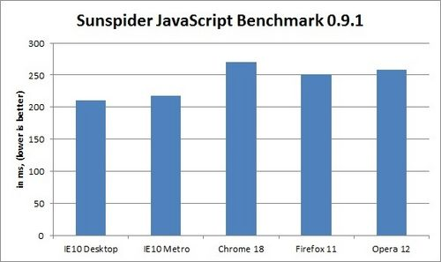](http://www.pconline.com.cn/images/html/viewpic_pconline.htm?http://img0.pconline.com.cn/pconline/1203/05/2693009_01.jpg&channel=171)  
图一

**Mozilla Kraken（数值越低越好）**

这项测试的基准是基于Firefox而定的，因此其结果或将有利于Firefox。

[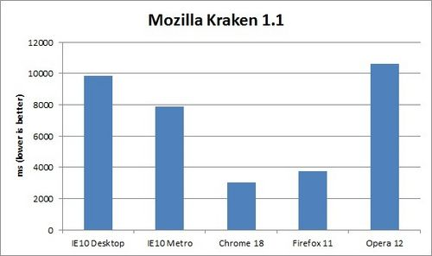](http://www.pconline.com.cn/images/html/viewpic_pconline.htm?http://img0.pconline.com.cn/pconline/1203/05/2693009_02.jpg&channel=171)  
图二

**V8基准（数值越高越好）**

V8是JavaScript的另一个基准，这是用来调整在Chrome上的V8 JS引擎，其结果或将会有利于Chrome。

[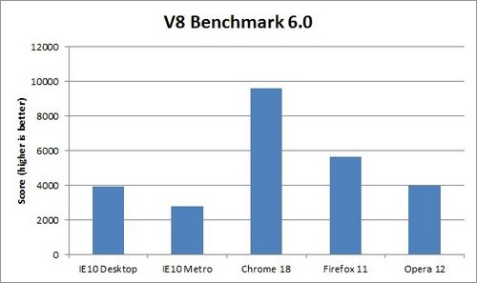](http://www.pconline.com.cn/images/html/viewpic_pconline.htm?http://img0.pconline.com.cn/pconline/1203/05/2693009_03.jpg&channel=171)  
图三

**整体协调性（数值越高越好）**

这个基准测试显示浏览器的全面能力。

[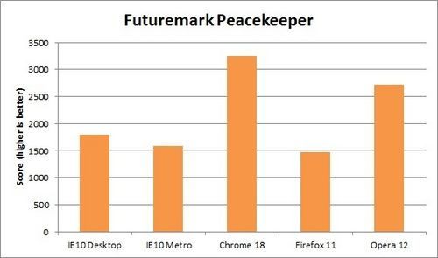](http://www.pconline.com.cn/images/html/viewpic_pconline.htm?http://img0.pconline.com.cn/pconline/1203/05/2693009_04.jpg&channel=171)  
图四

**HTML 5测试（数值越高越好）**

HTML 5是未来发展的一个方向，各大浏览器目前都在进一步开发支持HTML 5的能力。

[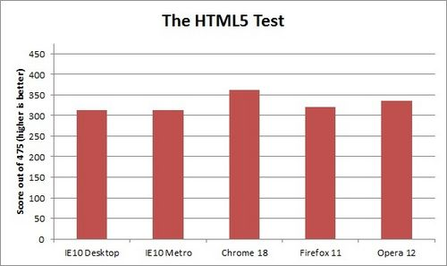](http://www.pconline.com.cn/images/html/viewpic_pconline.htm?http://img0.pconline.com.cn/pconline/1203/05/2693009_05.jpg&channel=171)  
图五

**HTML 5的图形测试（数值越高越好）**

[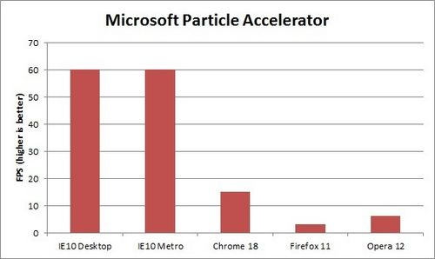](http://www.pconline.com.cn/images/html/viewpic_pconline.htm?http://img0.pconline.com.cn/pconline/1203/05/2693009_06.jpg&channel=171)  
图六

**GUIMark2 HTML5测试（数值越高越好）**

这是测量所有浏览器执行各种HTML 5任务的能力。

[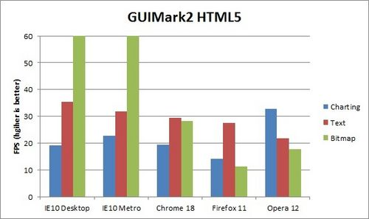](http://www.pconline.com.cn/images/html/viewpic_pconline.htm?http://img0.pconline.com.cn/pconline/1203/05/2693009_07.jpg&channel=171)  
图七

**Fishbowl（数值越高越好）**

这个基准是IE 10的HTML 5动画功能，其结果或将有利于IE。

[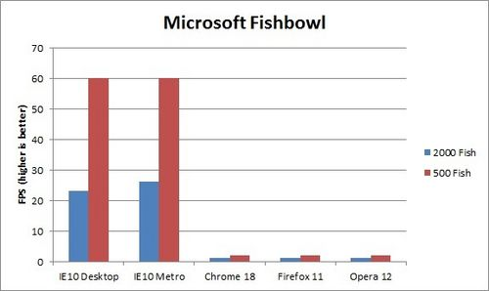](http://www.pconline.com.cn/images/html/viewpic_pconline.htm?http://img0.pconline.com.cn/pconline/1203/05/2693009_08.jpg&channel=171)  
图八

短期来看，IE10突出的是图形、动画处理能力和一定的js渲染能力，但随着各家大厂对内核的优化，彼此间的距离会不断缩短，而现时较为瞩目的是Chrome。

@资料来源：

http://pcedu.pconline.com.cn/softnews/yejie/1203/2693009.html

六、如何开发win8相关的web

1、调试与兼容问题解决方案：

* **[Compat Inspector](http://ie.microsoft.com/testdrive/HTML5/CompatInspector/" \t "_blank)**

Compat Inspector是一种基于JavaScript语言的测试工具，帮助您分析运行中的网站。

* **[IE10浏览器与Metro style应用的触控输入](http://blogs.msdn.com/b/ie/archive/2011/09/20/touch-input-for-ie10-and-metro-style-apps.aspx" \t "_blank)**

[Windows Developer Preview](http://msdn.microsoft.com/en-us/windows/home/" \t "_blank)引入了对网站及应用的触控输入及笔触输入的支持功能。

* **[IE10兼容性手册](http://msdn.microsoft.com/en-us/library/ie/hh801219%28v=vs.85%29.aspx" \t "_blank)**

《IE10兼容性手册》旨在帮助用户了解可能会对Windows IE先前版本应用造成影响的IE 10的变动情况。

* **[兼容所有浏览器：HTML5策略](http://msdn.microsoft.com/en-us/magazine/hh394148.aspx" \t "_blank)**
* **[IE10开发者指南](http://msdn.microsoft.com/en-us/library/ie/hh673549%28v=vs.85%29.aspx" \t "_blank)**

《开发人员IE10指南》介绍了针对开发人员的IE 10中所含的各项功能，以及针对使用Windows 8 JavaScript语言开发Windows Store的应用程序的开发人员的HTML 5、JavaScript及CSS Level 3的最新功能。

* **[iOS至IE10 Metro：提供跨浏览器无插件体验](http://blog.reybango.com/2012/04/09/ios-to-ie10-metro-building-cross-browser-plugin-free-experiences/" \t "_blank)**

如果开发人员已实现了针对iPad的无插件浏览功能，那么只需在原来基础上做出几处变动，就可以实现Windows 8系统中新型IE10无插件体验。

* **[修补常见的IE问题：更新Web标准下的Docmode](http://blog.reybango.com/2012/01/09/fix-common-ie-problems-update-your-docmode-for-web-standards/" \t "_blank)**

<!DOCTYPE html>可以触发IE9及IE10中的标准模式，还适用于Chrome及Firefox浏览器。

* **[无插件浏览](http://blogs.msdn.com/b/ie/archive/2011/08/31/browsing-without-plug-ins.aspx" \t "_blank)**

“插件”是指使用低级别浏览器界面运行本地客户端代码的浏览器扩展。例如，Webkit方法的基本描述是：IE等效于ActiveX控件及Browser Helper对象。Web网站使用各种类型的插件，Adobe Flash 是其中最常见的一种插件。

* **[modern.IE](http://www.modern.ie/zh-cn" \t "_blank)**

该平台由微软推出，其可分为两个部分：一个是用于检测常见代码问题的Web扫描工具，另一个是与BrowserStack合作的免费虚拟测试服务。它专注于那些可能会导致旧版本IE浏览器出现问题的代码，是以解决浏览器兼容性为最终目标的检测工具。只需要几秒时间，modern.IE 就能扫描一个网页并创建一份报告，其中罗列了可能会导致兼容性问题或影响用户体验的常见错误。

* **其他**
  + **不再有条件注释**
  + **ie hack**

.ie{

color:red;          /\* for all browsers\*/

\_color:green;       /\* hack for IE6\*/

\*color:black;       /\* hack for IE6 IE7\*/

color:white\9;      /\* hack for IE6+(IE6 IE7 IE8 IE9 IE10)\*/

color:yellow\0;     /\* hack for IE8+(IE8 IE9 IE10)\*/

color:orange\9\0;   /\* hack for IE9+(IE9 IE10)\*/

}

* **新用户代理字符串**

IE 10标准版用户代理字符串：

Mozilla/5.0 (compatible; MSIE 10.0; Windows NT 6.2; Trident/6.0)

在触摸设备上运行IE 10：

Mozilla/5.0 (compatible; MSIE 10.0; Windows NT 6.2; Trident/6.0; Touch)

在ARM设备上运行IE 10：

Mozilla/5.0 (compatible; MSIE 10.0; Windows NT 6.2; Trident/6.0; ARM;)

在ARM触摸设备上运行IE 10：

Mozilla/5.0 (compatible; MSIE 10.0; Windows NT 6.2; Trident/6.0; ARM; Touch)

* **Flash白名单**

Metro版本IE也带有嵌入式Flash播放器，但该IE版本将只显示微软Flash白名单中的网站的Flash内容。

如果你的网站不在该白名单上，你可以将此兼容X-UA的元标签添加到你的页面中：

<meta http-equiv="X-UA-Compatible" content="requiresActiveX=true" />

如果用户用"Metro UI"版IE浏览器打开你的网站，则将出现该元标签，IE将会让用户切换至桌面模式。

2、UI库：

[Metro风格的bootstrip UI框架](http://www.bootcss.com/p/metro-ui-css/)

[Win8 Metro风格设计框架与资源](http://beyondweb.cn/article_detail.php?id=96)

[jQuery](http://jquery.com/download/)

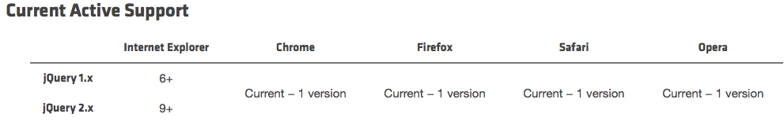

@资料来源：

http://www.csdn.net/article/2013-01-11/2813613-IE10

http://www.uisdc.com/modern-ie-browserstack

http://www.admin10000.com/document/2105.html

七、总结

在win8中，其自带的浏览器为IE10（Metro/Desktop），其主要改进部分为图形动画渲染、js渲染、硬件加速、更全面的支持HTML5的特性（同时自身也新加了部分自家接口，这些接口除非要做针对性的使用，否则可以不理会）、提供两种不同模式的上网体验（Metro/Desktop）等。

IE10相比其前代有明显的提升，但是相比其他浏览器，其优势暂时主要体现在动画方面，不过相信不久，这种微妙的差距会消失。

在web开发上，由于IE10更趋向w3c提倡的标准（只是某程度上妥协），所以某程度上调试起来会安乐些，而且其自身的调试器也做了一定的改进，相信日后会更方便开发。而如果只是站点想模拟win8风格的话，可以使用相应的UI框架进行模仿。

最后提一下，在IE10出来不久之后，IE11也在舆论压力下推出了，估计IE12推出的时间也不会远了……希望它会不断向标准靠拢！